Paper 38. 透過反向強化學習進行學徒學習

38. Apprenticeship learning via inverse reinforcement learning

* **Introduction:**

Agent從專家（expert）系統示範中找到或是學到非線性reward function 獎勵函數 R(s)=wT⋅φ(s)，使得Agent 找到或是學到的reward function 獎勵函數，其所學得的最佳化的policy 是跟專家（expert）示範的policy是幾乎是(非常)接近的。

Reward function獎勵函數R(s) 假設為

R(s)=wT⋅φ(s),

其中φ(s)為映射特徵的基函數,本論文是以線性函數為基底。

逆向強化學習求的就是reward function獎勵函數中的係數w。

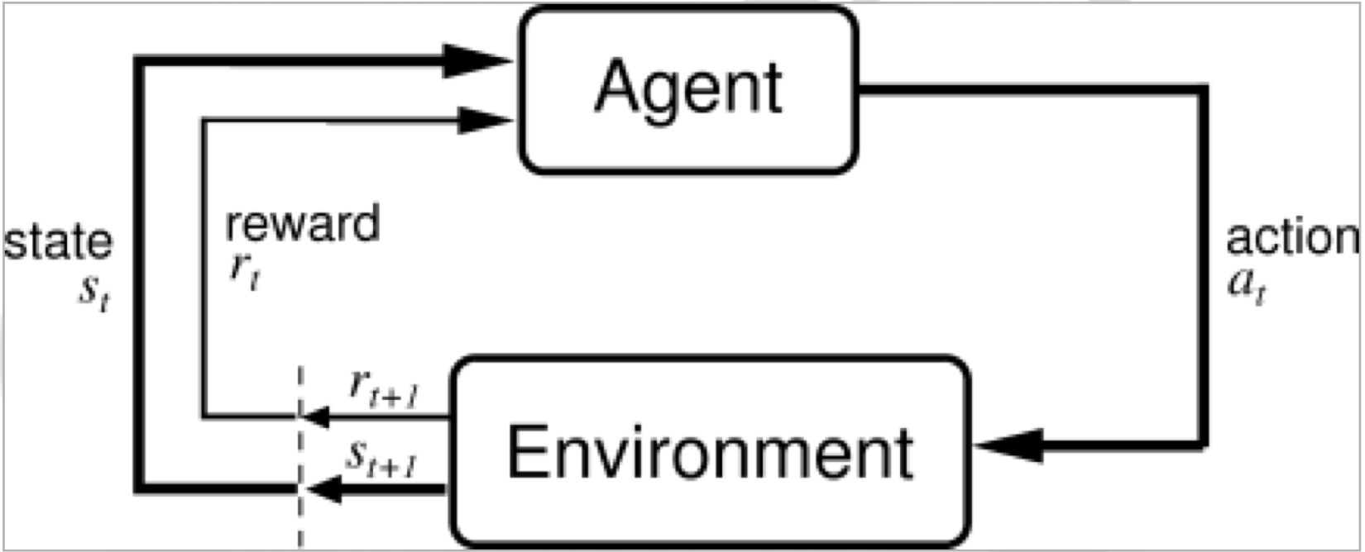

RL diagram

* RL: 一般RL是根據 reward 進行參數的調整，然後得到一個 policy

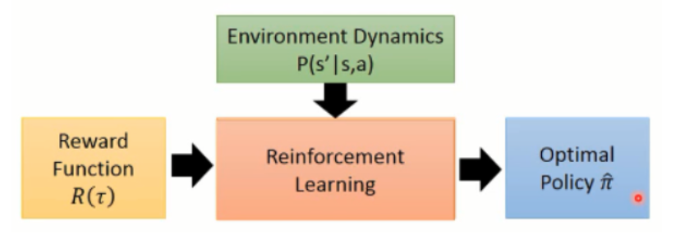

* IRL : IRL反向強化學習就不同了，因為他沒有顯示的 reward，只能根據人類行為，進行 reward的估計（反推 reward 的函數）

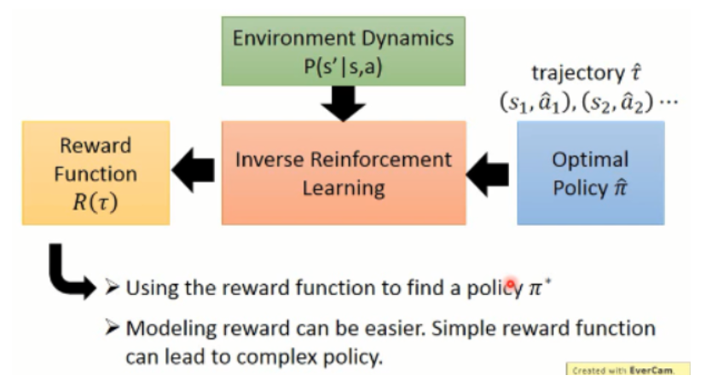

* **Problem Formula:**

策略Policy π 的value function為

vπ(s)= Eπ[∑t=0∞ γt R(st )]

將reward function代入：

vπ(s)= WT Eπ[∑t=0∞ γt ϕ(st)]

* 將上式右半部分定義為特徵期望值：μ(π)= Eπ[∑∞t=0 γt ϕ(st)]。需要注意的是，特徵期望跟策略 π 有關，策略不同時，策略期望也不相同
* 當給定m條專家軌跡後，根據定義我們可以估計專家策略的特徵期望為：

μ̂ E=1/m * ∑t=1m∑t=0∞γt ϕ (st (i))

其中，專家狀態序列為專家軌跡: s0 (i),s1 (i),⋯ i=1 (m)

找到一個策略policy，使得該策略的表現與專家策略相近。我們可以利用特徵期

望來表示一個策略的好壞，找到一個策略，使其表現與專家策略相近，其實就是找到一個策略π̃ 的特徵期望與專家策略的特徵期望相近，假若以下不等式成立：

‖μ(π̃ )− μ̂E ‖2 ≤ ϵ

當該不等式成立時，對於任意的權重‖w‖1≤1，Value Function滿足如下不等式：

| E [ ∑t=0∞γt R (st) |πE] - E [∑t=0∞γt R (st) |π̃] | = | WTμ(π̃) - WTμE | ≤‖w‖2 ‖μ(π̃) - μE‖2≤ 1*ϵ = ϵ

最後希望減少policy去尋找讓μ(π̃ ) 特徵期望能夠非常近似μE 的次數

* **Theoretical Analysis：**

從pseudo code來了解整個理論也許比較好理解

Pseudo code:

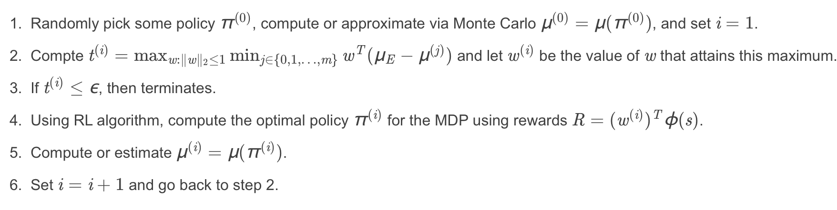

其中step 2 的目標函數寫成標準的最佳化形式為

t(i)=maxw:‖w‖2 ≤1 minj∈0⋯(i−1)wT(μE−μ(j))

寫成標準的最佳化形式為：

wT μ(j) +t,j =0 , …≤ s.t. wTμE

‖w‖2 ≤ 1

在進行Step2求解時，μ(j)中的 j∈0,1,⋯,i−1是前i-1次迭代得到的最佳化策略。也就是說第i次求解參數時，i-1次迭代的策略是已知的。這時候的最佳化函數值t相當於專家策略 μE 與i-1個迭代策略之間的最大邊際。  
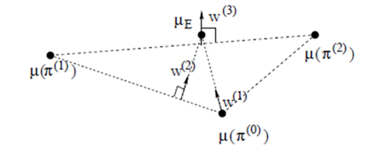

我們可以從SVM(支持向量機)的角度去理解。專家策略為一類，其他策略為另一類，參數的求解其實就是找一條超曲面將專家策略和其他策略區分開來。這個超平面使得兩類之間的邊際最大。

Step4是在Step2求出參數後，便有了獎勵函數R=(w(i))Tϕ，利用該獎勵函數進行強化學習，從而得到該獎勵函數下的最佳化的策略policy π(i)。

最後可知反向強化學習學徒方法可分為兩步:

第一步在已經迭代得到的最佳化策略中，利用最大邊際方法求出當前的獎勵函數Ｒ的參數值；（該計算需要用到QP(二次規劃)機器或者 SVM機器。文中也給出了一種不使用SVM或QP機器的簡單算法。）

第二步利用求出的獎勵函數Ｒ的參數值進行正向強化學習方法求得當前最佳化的策略，然後重復第一步。

需要注意的是，ϕ(s) 中輸入的 s 為 I 個特徵：s1, s2,…, si，

if

第 i 個特徵存在，si=1，

else

si =0。

又因為‖w‖1≤1，所以R≤1

* **Conclusion：**

1. 技術上的限制

逆強化學習有可能會有policy overfitting 整個環境, 當環境不在是原先訓練的，整個Policy＆Reward就需要再次重新迭代的訓練；缺點就是，如果想用到其他環境去，可能performance 會表現會不好。

1. 潛在的未來研究方向

因為在工研院的計畫有準備要使用delta robot做PET寶特瓶回收(跟南部最大

PET瓶回收商協治公司合作)，不知道是否逆強化學習（專家學習策略），是否

可以能夠訓練出來一個很接近專家的手臂挑選系統（甚至比專家更厲害）．

最後，想針對複雜且多樣性的寶特瓶，使用RL進行挑選，並可以訓練出來比

人更厲害的專家系統.

如下圖把這條輸送帶上的不是透明PET瓶子（環保署定義的第一類, 有bounding box就不是透明PET瓶）都用手臂挑走 .

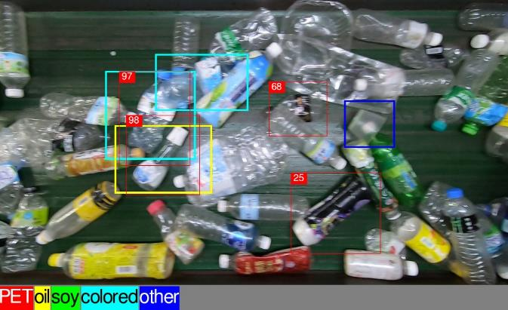

YOLO v3 spp辨識的結果（有bounding box就不是透明PET瓶）

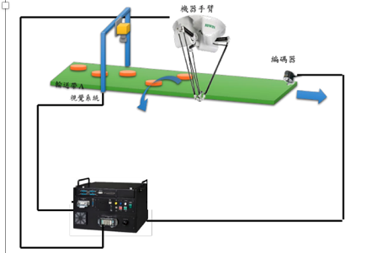

系統示意圖 :: 也許採用Hiwin(上銀) 1300 mm delta robot

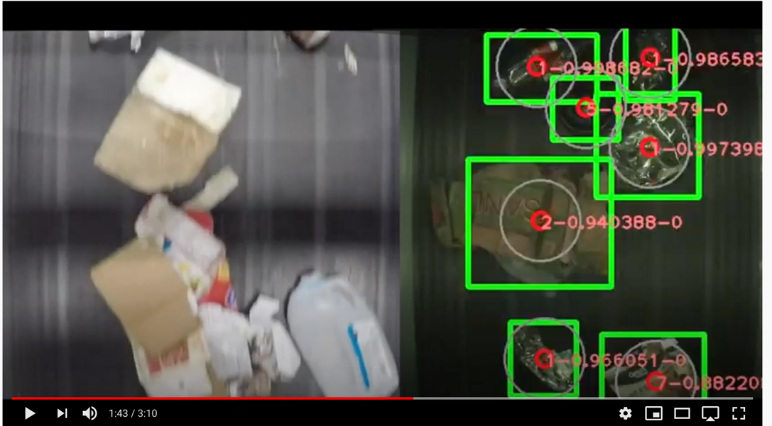

* <https://www.youtube.com/watch?v=0oXUoaN7WiY>

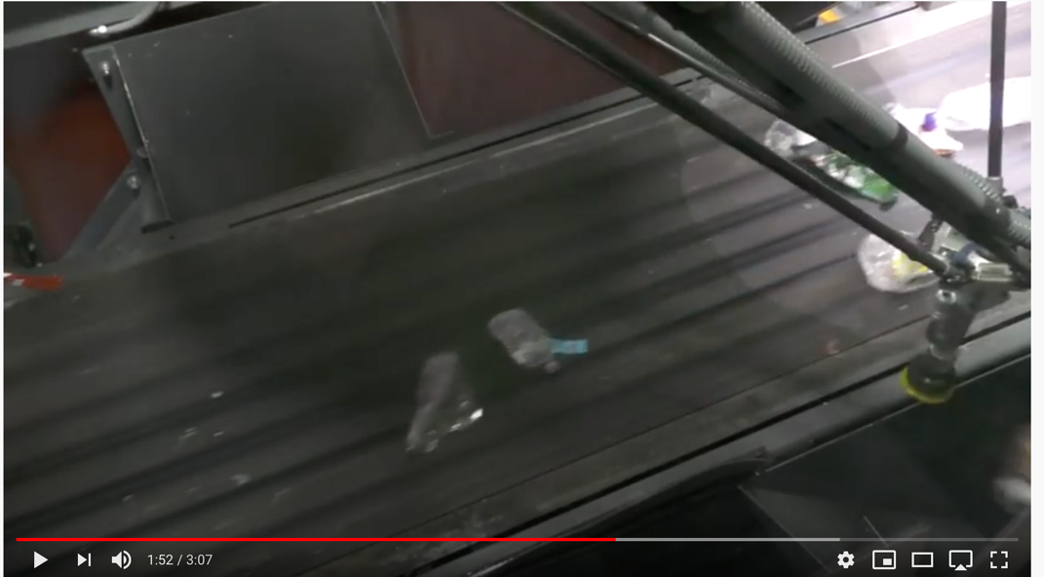

* <https://www.youtube.com/watch?v=Q7tE_vNYzzU>





* **Ref：**
  + Abbeel, P., & Ng, A. Y. (2004). Apprenticeship learning via inverse reinforcement learning. International Conference on Machine Learning(Vol.11, pp.1). ACM.
  + Format:

